Πανελλαδικές 2023: Τα 18 πανεπιστημιακά τμήμα που αυξομείωσαν την Ελάχιστη Βάση Εισαγωγής

Από την ιστοσελίδα σελίδα esos - Δημοσίευση: 12/11/2022

Συνολικά 18 Πανεπιστημιακά τμήματα έχουν αυξομειώσει την Ελάχιστη Βάση Εισαγωγής στις Πανελλαδικές Εξετάσεις του τρέχοντος σχολικού έτους, σύμφωνα με νέα υπουργική απόφαση. Επίσης επιπλέον 8 Στρατιωτικές Σχολές έχουν μειώσει τους Συντελεστές της ΕΒΕ.
ΤΑ ΤΜΗΜΑΤΑ ΤΑ ΟΠΟΙΑ ΜΕΙΩΣΑΝ ΤΗΝ ΕΒΕ ( Σε παρένθεση η ΕΒΕ του 2022)
ΕΚΠΑ
Φιλολογίας 1,10 (1,20)
Φιλοσοφίας 1,00 (1,10)

ΑΠθ
Φιλοσοφίας και Παιδαγωγικής 1,00 (1,20)
Γεωλογιας 0,80 (0,82)

Παν Πατρών
Βιολογίας 1,00 (1,20)
Λογοθεραπείας 1,05 (1,15)

Παν. Δυτικής Αττικής
Αγωγής και Φροντίδας στην Πρώιμη Ηλικία 0,80 (1,00)
Γραφιστικής 0,80 (1,00)

ΔΙΠΑΕ
Επιστήμης και Τεχνολογίας Τροφίμων 0,90 (1, 00)

ΕΛΜΕΠΑ
Κοινωνικής Εργασίας 1,00 (1,10)

ΤΜΗΜΑΤΑ ΤΑ ΟΠΟΙΑ ΑΝΕΒΑΣΑΝ ΤΗΝ ΕΒΕ ( Σε παρένθεση η ΕΒΕ του 2022)

Παν Πατρών
Διοικητικής Επιστήμης και Τεχνολογίας 1,10 (1,00)
Νοσηλευτικής 0.95 0.90
Επιστημών Εκπαίδευσης και Κοινωνικής Εργασίας 1,20 (1,15)

Παν Θεσσαλίας
Βιοχημείας και Βιοτεχνολογίας 1,20 (0,80)

ΔΙΠΑΕ
Φυσικοθεραπείας 1,20 (0,80)

ΕΛΠΕΠΑ
Νοσηλευτικής 1,00 (0,80)

Παν Δυτ. Αττικής
Μαιευτικής 1,10 (1,00)

Παν Δυτ Μακεδονίας
Πληροφορικής 0,90 (0,80)

Μειώνεται η ΕΒΕ σε Στρατιωτικές Σχολές για να μην μείνουν και του χρόνου κενές θέσεις

Τη μείωση των Συντελεστών της Ελάχιστης Βάσης Εισαγωγής στις Στρατιωτικές Σχολές που εξαιτίας των έμειναν και στις φετινές Πανελλαδικές Εξετάσεις 197 κενές θέσεις, προβλέπει απόφαση της υπουργού Παιδείας Ν. Κεραμέως , η οποία δημοσιεύθηκε στην Εφημερίδα της Κυβέρνησης.
Ειδικότερα στη Σχολή Ευελπίδων από 1,20 που ήταν ο Συντελεστής Ελάχιστης Βάσης Εισαγωγής μειώνεται στο 1,00, στη ΣΜΥ από 1,00 στο 0,9 και στη Ναυτικών Δοκίμων από 1,20 στο 0,9, και συγκεκριμένα τροποποιείται ο Συντελεστής ΕΒΕ Τμήματος για τις παρακάτω αναφερόμενες Σχολές ως ακολούθως:
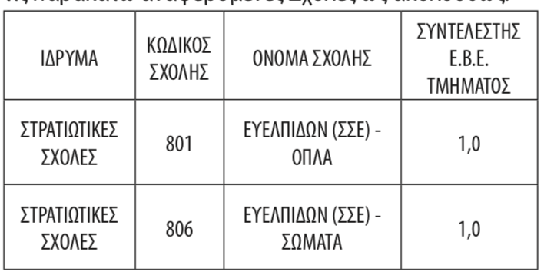
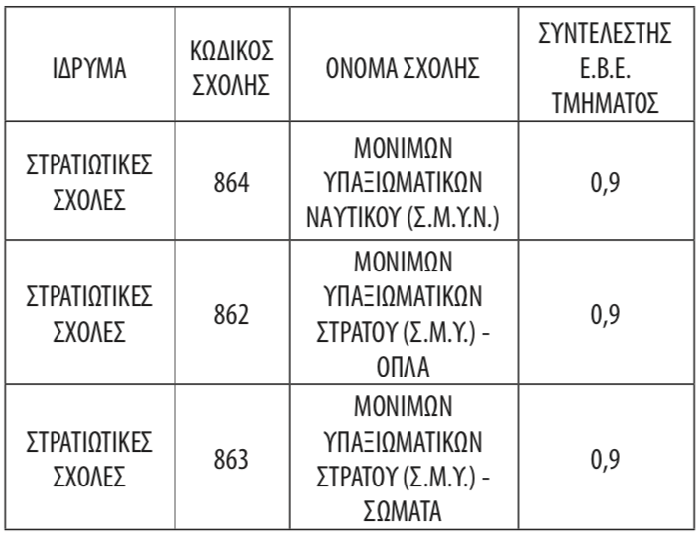
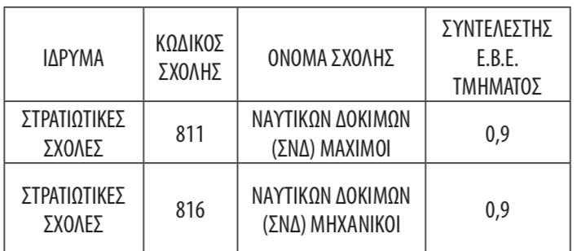

Το υπουργείο Εθνικής Άμυνας (ΥΠΕΘΑ) προέβη ήδη στις απαραίτητες ενέργειες, σύμφωνα με το ισχύον θεσμικό πλαίσιο, προκειμένου να μεταφερθούν οι κενές θέσεις που προέκυψαν από το ακαδημαϊκό έτος 2021-22 στο ακαδημαϊκό έτος 2023-24, αυξάνοντας τον αριθμό των εισακτέων από 1.335 σε 1.460, αριθμός ο οποίος έχει ήδη καταχωρηθεί από το ΥΠΕΘΑ στην πλατφόρμα προσλήψεων του υπουργείου Εσωτερικών και τελεί σε αναμονή έγκρισης από το Υπουργικό Συμβούλιο και έκδοσης σχετικής ΠΥΣ/2022.

Όσον αφορά στους εισακτέους ΑΣΕΙ και ΑΣΣΥ και την κάλυψη των κενών θέσεων που έχουν προκύψει, έχει προβλεφθεί η μεταφορά αυτών στα επόμενα τρία έτη. Για το ακαδημαϊκό έτος 2023-24, ο αριθμός των εισακτέων θα είναι 1.460, όπως προαναφέρθηκε ανωτέρω. Αντίστοιχα, οι 197 κενές θέσεις του ακαδημαϊκού έτους 2022-23 θα συνεκτιμηθούν με τις κενές θέσεις που τυχόν θα προκύψουν από παραιτήσεις σπουδαστών και την έλλειψη επιλαχόντων και θα κατανεμηθούν κατά τα έτη 2024-25 και 2025-26.

